BÀI TẬP TUẦN 3
Bài 1. Xây dựng hệ thống quản lý thự viện của một trường đại học
Hệ thống quản lý thư viện là một phần mềm giám sát và kiểm soát các hoạt động trong thư viện, hệ thống cung cấp cho người dùng thông tin đầy đủ về thư viện và các chức năng được thực hiện trong Thư viện. Hệ thống hoạt động trên mạng cục bộ của trường.
Sách trong thư viện được chia làm hai loại, sách in và sách điện tử
• Đối với sách in:
- Hệ thống lưu trữ thông tin của các cuốn sách theo từng loại sách (ví dụ: sách kinh tế, sách tin học, …), với mỗi loại, hệ thống lưu thông tin Mã loại, tên loại, Mã giá sách.
- Mỗi loại sách gồm nhiều đầu sách, mỗi đầu sách được lưu trữ bởi các thông tin Mã đầu sách, tên đầu sách, tác giả, đơn giá, năm xuất bản, nhà xuất bản, số lượng bản in và thông tin tóm tắt nội dung.
• Sách điện tử:
- Hệ thống lưu dưới dạng tập tin, tên tập tin chính là Mã sách.
Hệ thống giúp độc giả có thể tìm sách theo nhiều tiêu chí khác nhau như tên loại sách, tên sách, tên tác giả, hoặc theo từ khóa, …
Độc giả là các giảng viên hoặc sinh viên của trường, để mượn sách hoặc đọc sách, các độc giả phải đăng ký tài khoản trong hệ thống thư viện, Mã tài khoản chính là Mã giảng viên hoặc Mã sinh viên. Khi cần mượn sách in thì độc giả phải đăng nhập vào hệ thống và thực hiện chức năng đăng ký mượn sách, bao gồm các thông tin: Mã sách, tên sách, tác giả, ngày mượn, ngày trả, khi đăng ký thành công thì độc giả đến gặp thủ thư để nhận sách.
Đối với sách điện tử, độc giả cũng phải đăng nhập vào hệ thống để có thể tìm và đọc online trên mạng cục bộ của trường.
Hệ thống quản lý thư viện cung cấp chức năng giúp thủ thư có thể thêm sách mới, quản lý việc mượn và trả sách, thống kê sách đã cho mượn, số sách còn trong kho. Đối với sách điện tử, hệ thống có thể thống kê số lần truy cập, có thể đánh giá sách nào được yêu thích nhất.
Để duy trì hoạt động của thư viện, độc giả phải tuân thủ quy định về việc mượn và trả, nếu trễ hạn sẽ bị phạt, quy định phạt như sau: nếu số ngày trễ hạn <7 ngày thì phạt 5% đơn giá sách. Nếu từ 7 ngày đến 15 ngày thì phạt 10% giá sách, nếu trên 15 ngày thì phạt 20% giá sách.
Ngoài ra, người quản lý thư viện cũng yêu cầu hệ thống phải có giao diện thân thiện dễ sử dụng, chương trình chạy ổn định.
Yêu cầu:
1. Xác định yêu cầu chức năng
- Đối với độc giả
+ Đăng ký tài khoản bằng Mã giảng viên và Mã sinh viên.
+ Đăng nhập
+ Tìm sách theo tên loại sách, tên tác giả, từ khóa.
+ Đăng ký mượn sách.
+ Đánh giá nhận xét sách yêu thích.
- Đối với thủ thư:
+ Thêm sách mới.
+ Quản lý mượn và trả sách.
+ Thống kê sách cho mượn.
+ Thống kê số sách còn trong kho.
+ Thống kê số lần truy cập truy cập và sách điện tử.
+ Thống kê sách được đánh giá và yêu thích nhất.
2. Mô hình hóa yêu cầu chức năng, sử dụng sơ đồ use case.
- Actor: Độc giả, Thủ thư.
- Use cases Độc giả: Đăng ký, Đăng nhập, Tìm kiếm sách, Đăng ký mượn sách, Đọc sách điện tử, Trả sách.
- Use cases Thủ thư: Thêm mới sách, Quản lý mượn–trả, Thống kê báo cáo.
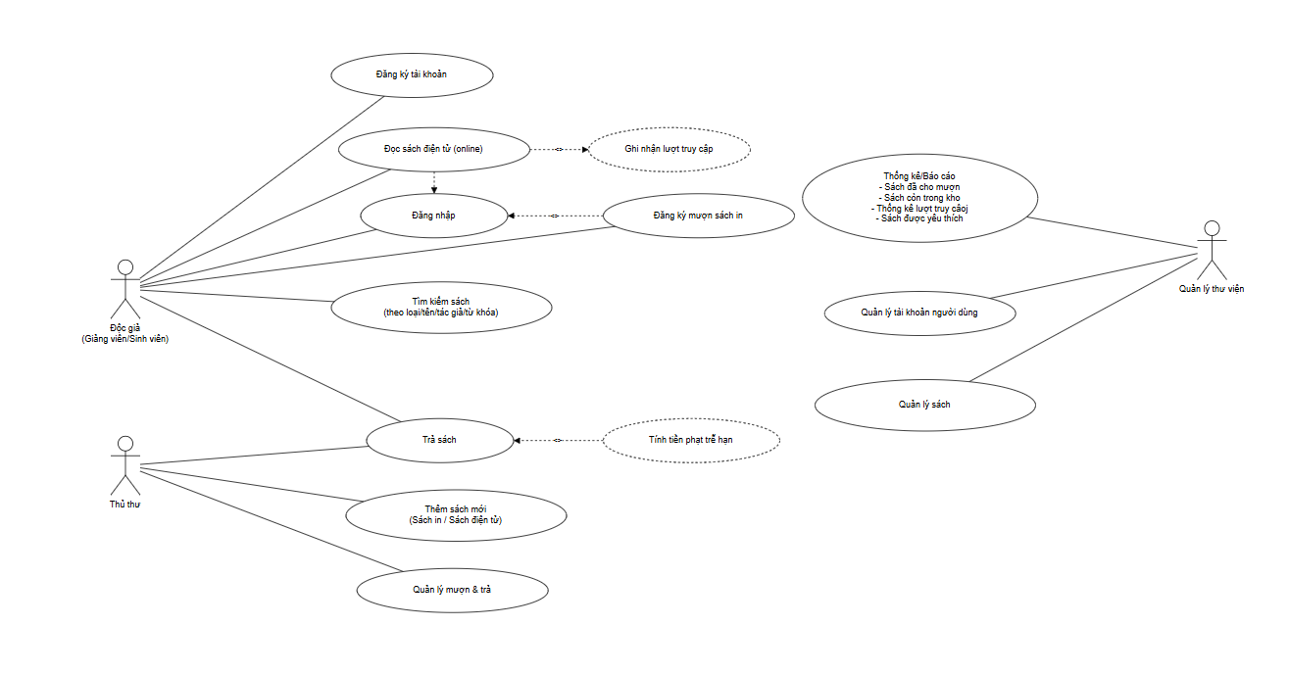
3. Yêu cầu phi chức năng
- Giao diện thân thiện, dễ sử dụng.
- Chương trình chạy ổn định.
4. Quy tắc nghiệp vụ
- Đăng ký tài khoản bằng Mã giáo viên và Mã sinh viên.
- Trong nghiệp vụ Mượn sách
+ Nếu trễ hạn <7 ngày thì phạt 5% đơn giá sách.
+ Nếu từ 7 ngày đến 15 ngày thì phạt 10% giá sách.
+ Nếu trên 15 ngày thì phạt 20% giá sách.
5. Quy trình nghiệp vụ
Đăng ký tài khoản -> Đăng nhập -> Đăng ký mượn sách -> Trả sách.
Bài 2. Viết đặc tả use case – mô hình hóa bằng Activity
Dựa vào case study 1: xây dựng hệ thống đăng ký học phần trực tuyến, viết đặc tả cho các use case của hệ thống: đăng nhập, tạo tài khoản, xem điểm, thay đổi lớp học phần, ứng với mỗi đặc tả.

